- Información General:
NÚMERO DE CONTRATO: | PS-069-2026
CONTRATANTE: | INSTITUTO DE DEPORTE Y RECREACIÓN DE CALDAS-INDEC
NIT: | 800.019.147-1
NOMBRE DEL CONTRATISTA: | STIVEN ECHEVERRI ARREDONDO
OBJETO: | PRESTACIÓN DE SERVICIOS POR SU PROPIA CUENTA Y RIESGO, SIN VÍNCULO LABORAL, COMO FORMADOR PARA APOYAR EL DESARROLLO DE LOS PROGRAMAS DE INICIACIÓN Y/O DEPORTES DEL INSTITUTO DE DEPORTE Y RECREACIÓN DE CALDAS – INDEC.
OTROSI | N/A
VALOR INICIAL: | 6 MESES
ADICIÓN: 01 | N/A
VALOR TOTAL | QUINCE MILLONES TRESCIENTOS SETENTA Y DOS MIL PESOS M/L ($15.372.000
FECHA DE INICIO: | 27 DE ENERO 2026
PLAZO INICIAL: | 6 MESES
AMPLIACIÓN 01: | N/A
PLAZO FINAL: | 6 MESES
VALOR MENSUAL: | DOS MILLONES QUINIENTOS SESENTA Y DOS MIL PESOS M/L ($2.562.000)
CERTIFICADO DE DISPONIBILIDAD PRESUPUESTAL | Nº 92 del 23/01/2026
REGISTRO PRESUPUESTAL: | N.º 87 del 23/01/2026
CERTIFICADO DE DISPONIBILIDAD PRESUPUESTAL ADICION: | N/A
REGISTRO PRESUPUESTAL ADICIÓN: | N/A
INFORME N°: | 002
PERIODO: | DEL 01 DE FEBRERO DEL 2026 AL 28 DE FEBRERO DEL 2026
SUPERVISOR: | DARWIN ARNOLDO URREGO CARDONA
- Obligaciones y /o Actividades del Contrato

ACTIVIDADES ESPECÍFICAS  DEL CONTRATO | DESARROLLO DE LAS ACTIVIDADES ESPECÍFICAS  DEL CONTRATO | EVIDENCIAS
1. Apoyar la ejecución de los programas de deporte general y de las disciplinas deportivas  asignadas por el Instituto de Deporte y Recreación de Caldas – INDEC, de acuerdo con las directrices impartidas por la Entidad, garantizando oportunidad, calidad y cobertura a la  comunidad beneficiaria. | 1. Se han estado realizando los entrenamientos con los diferentes grupos de aprendices en boxeo, preparándonos desde ya para cualquier torneo próximo dar lo mejor, enseñando valores y el autocontrol que se debe tener a la hora de aprender este deporte | 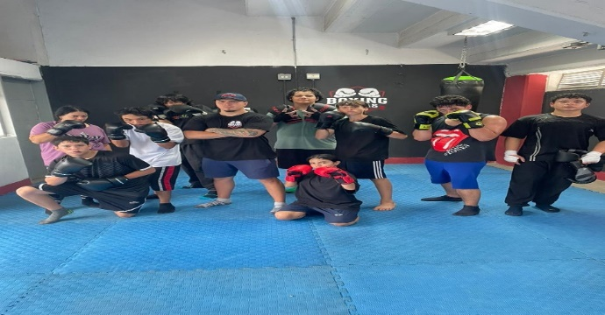
2. Organizar, apoyar y liderar procesos de iniciación, formación y competencia en las disciplinas  deportivas asignadas, de conformidad con los lineamientos institucionales, ya sea en  programas propios del INDEC o en aquellos en los que la Entidad participe o articule con  otras instituciones. | 2. Se continua el grupo de competencia de avanzados e iniciantes, utilizando diferentes metodologías para ampliar el conocimiento, haciendo intercambios con otras academias, logrando asi grandes resultados para nuestro equipo | 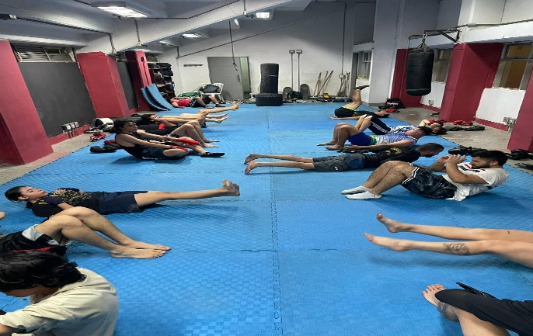
3. Proponer y desarrollar iniciativas orientadas a la iniciación, promoción, implementación y  fortalecimiento de los programas deportivos del INDEC dirigidos a la comunidad | 3. se han estado generando iniciativas para traer a más alumnos a las clases, con métodos como información por redes sociales, creación de grupos de iniciación y avanzados y fortaleciendo los lazos con actividades grupales de boxeo para los nuevos y los avanzados así fortaleciendo el lazo como equipo y como un grupo de amigos que buscan el bienestar de todos | 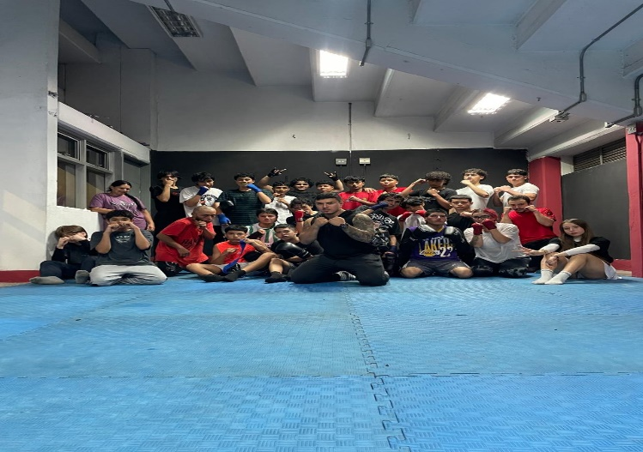
4. Utilizar de manera adecuada herramientas tecnológicas, medios digitales y redes sociales,  cuando así se requiera, con el fin de promover la práctica del deporte y apoyar el desarrollo  de las diferentes disciplinas deportivas en el municipio, incluyendo la realización de  actividades presenciales, grupales y/o virtuales. | utilice medios de difusión para las convocatorias de los boxeadores, utilice redes sociales, Instagram y whatsaap creando grupo y compartiendo la información, el objetivo, el proceso y la finalidad a lograr con el equipo de competencia de boxeo | 
5. Participar en las reuniones, capacitaciones y actividades convocadas por el INDEC. | hasta el momento he participado en las reuniones hechas por el instituto, hasta el momento el evento más reciente donde he participado ha sido colaborando como apoyo en los torneos de futbol realizados. | 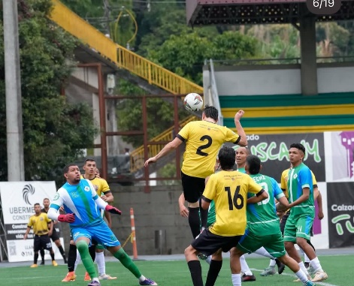
6. Elaborar y presentar oportunamente los informes mensuales de actividades, planes de  trabajo, proyectos y demás documentos que le sean solicitados por el INDEC, directamente  relacionados con la ejecución del contrato. | . Se han entregado 2 informes, con este que entrego, todos a tiempo presentando las mejoras que se me han indicado con cada entrega | 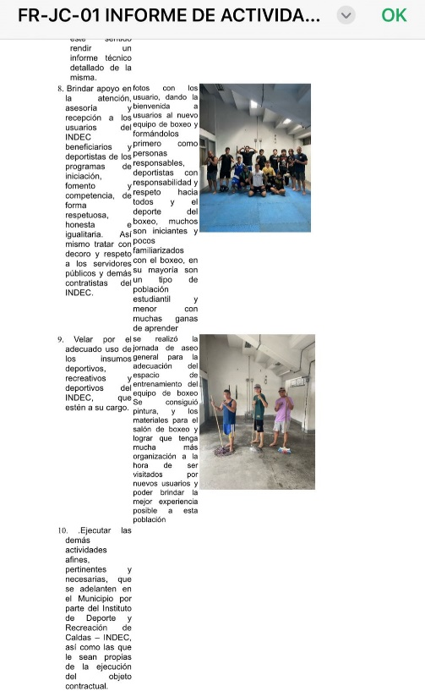
7. Apoyar la realización de mediciones, seguimientos y evaluaciones a la población impactada  por los programas deportivos, y presentar los informes técnicos correspondientes conforme  a los lineamientos establecidos por la Entidad. | he apoyado formando el equipo de boxeo donde no se discrimina a nadie y tampoco se le ha descartado a ningún tipo de población, he rendido los informes pertinentes que he participado, aún no he participado en ningún otro proceso con equipos especiales por eso solo puedo entregar este informe en cuanto a boxeo se trata | 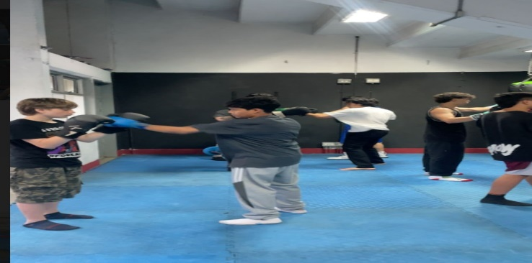
8. Brindar apoyo en la atención, orientación y asesoría a los usuarios, beneficiarios y deportistas  de los programas de iniciación, fomento y competencia del INDEC, actuando con respeto,  honestidad, imparcialidad y trato digno, así como mantener relaciones cordiales y  respetuosas con los servidores públicos y demás contratistas del Instituto. | fotos con los usuario, dando la bienvenida a usuarios al nuevo equipo de boxeo y formándolos primero como personas responsables, deportistas con responsabilidad y respeto hacia todos y el deporte del boxeo, muchos son iniciantes y pocos familiarizados con el boxeo, en su mayoría son un tipo de población estudiantil y menor con muchas ganas de aprender | 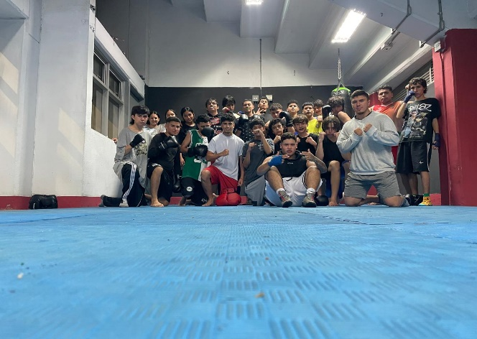
9. Velar por el adecuado uso, cuidado y conservación de los implementos, insumos y escenarios  deportivos que le sean asignados o estén bajo su responsabilidad. | Se realizo la jornada aseo general del salón y los implementos de boxeo | 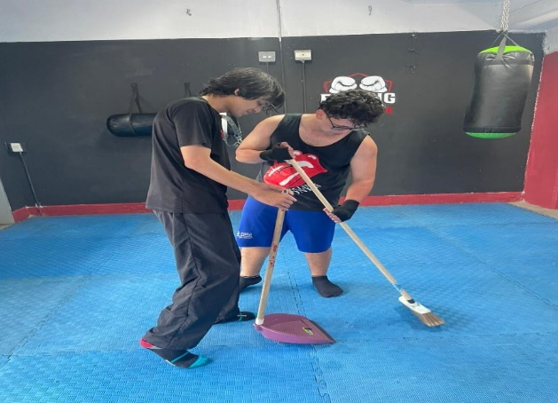
10. Ejecutar las demás actividades afines, pertinentes y necesarias para el cumplimiento del  objeto contractual, que le sean asignadas por el supervisor del contrato y que guarden  relación directa con las funciones del Instituto de Deporte y Recreación de Caldas – INDEC | se ha estado dando paso al cumplimiento de actividades puestas por el Indec, creando mas grupos de formación y apoyando las iniciativas impuestas | 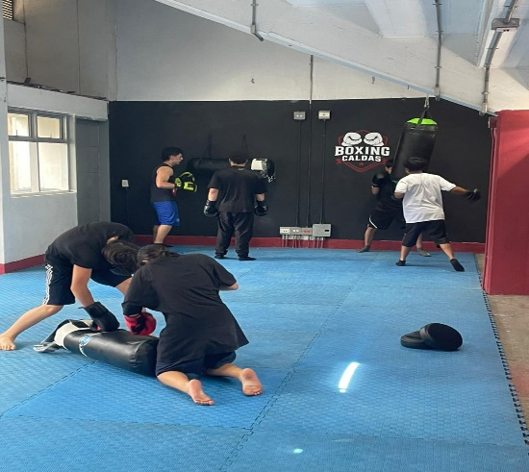

OBSERVACIONES (En caso de tenerlas)

PERÍODO EJECUTADO:

- DEL 01 DE FEBRERO DEL 2026 AL 28 DE FEBRERO DEL 2026

VALOR A COBRAR: DOS MILLONES QUINIENTOS SESENTA Y DOS MIL PESOS M/L ($2,562.000)

Certifico que me encuentro al día en el pago de aportes relativos al Sistema de Seguridad Social Integral, de conformidad con el parágrafo 1º del artículo 23 de la Ley 1150 de 2007 y ley 100/93.

Periodo de cotización (mes) | N° de planilla | Pago Salud | Pago Pensión | Pago ARL | Total pagado en el periodo
ENERO | 6001320051 | $ 218.900 | $ 280.200 | $ 42.700 | $ 541.800
NOTA: El contratista realiza el pago de sus aportes mes vencido

Para constancia se firma en Caldas, Antioquia 28 de febrero de 2026

NOMBRE: STIVEN ECHEVERRI ARREDONDO
C.C 1000918703
Dirección Cra 49 B # 143 sur 46
Celular 3122716320
Correo Electrónico: stiven.echeverry2000@gmail.com

